SOMEO

Herrschaftliches 7 ½-Zimmer-Tessinerhaus

mit Pergola und Wiesenflächen

…………………………………………..………………..………………………………………………..…………………………….

casa ticinese patriziale di 7 ½ locali

con pergola e prati

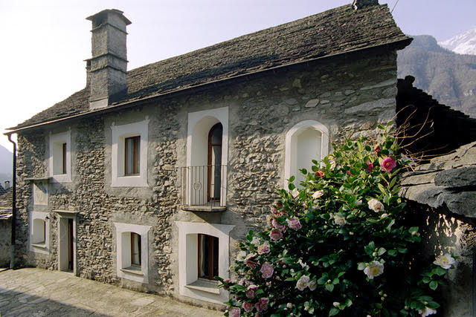

4180/3073

Fr. 975‘000.--
Standort | Umgebung

Eckdaten | Ausstattung

Wohnfläche: ca. 168 m2
Grundstückfläche: ca. 539 m2
Etagen: 3
Baujahr: 1979 vollständig renoviert
Zustand: sehr gut
Bad/Dusche/WC: 2
Heizung: Bodenheizung elektrisch
Zweitwohnsitz: ja, möglich
Parkplatz: öffentliche

6674 Someo, Nucleo 14

Region: Maggiatal
Lage: sehr ruhig und sonnig
Aussicht: schöner Ausblick
Schulen: ja
Einkauf: ja
öffentlicher Verkehr: 300m
Distanz nächste Stadt: 20km
Distanz Autobahn: 42km

Beschreibung

Dieses 7 ½-Zimmer-Tessinerhaus liegt an sonniger, sehr ruhiger Lage im oberen Dorfteil von Someo im mittleren Maggiatal.

Das alte Tessiner Dorfhaus wurde vom heutigen Eigentümer vollständig erneuert und luxuriös ausgebaut. Es versprüht ein rustikales Wohnambiente in grossflächigen, hohen Räumen und erfüllt höchste Ansprüche.

Im Erdgeschoss gelangt man vom Eingang in die grossflächige Wohnküche mit Kochinsel und grossem Esstisch. Nebenan liegt der heimelige Wohnraum mit Kamin. Ueber die Loggia gelangt man in die Dusche/WC und in ein Abschlusszimmer mit Rundtreppe in ein obenliegendes Zimmer. Im Obergeschoss sind drei grosse Schlafzimmer mit vorgelagerter gedeckter Loggia eingebaut. Im grossen Schlafraum ist eine Dusche/WC integriert. Der grosse, offene Estrich könnte noch ausgebaut werden. Besonders imposant wirken die drei Gewölbekeller, die über einen separaten Eingang von der Dorfgasse aus betreten werden können. Es gibt zudem noch zwei weitere Kellerräume

Dem Gebäude vorgelagert sind ein Vorplatz und über drei Treppenstufen eine schöne Pergola mit Steintisch und Kamin. Oberhalb angrenzend gibt es noch zwei Wiesenparzellen mit schönem Ausblick auf das malerische Dorf und die umliegenden Berghänge. Diese Liegenschaft kann als herrschaftlicher Feriensitz oder auch als Wohndomizil genutzt werden.

Das Haus ist nicht mit dem Auto gut erreichbar. Im Umkreis von 200 m gibt es verschiedene Gratisparkplätze der Gemeinde. In ca. 20 Fahrminuten erreicht man Locarno und den Lago Maggiore. Die Autobahn A2 in Bellinzona-Süd ist 40 Minuten entfernt. Im den nahen Dörfern Maggia und Cevio gibt es grössere Einkaufsgeschäfte.

Highlights

- Stilvolles, herrschaftliches Tessinerhaus mit hochwertigem Wohnambiente
- grossflächige, hohe Wohn- und Schlafräume
- besonders schöne drei Steinkeller
- schöne Aussenbereiche mit Pergola und Wiesenparzellen
- sehr ruhige, sonnige Lage
- Ferienwohnsitz wie Wohndomizil möglich
Posizione | Dintorni

Dati salienti | Attrezzature

Superficie abitabile: ca. 168 m2
Superficie del terreno: ca. 539 m2
Piani: 3
Ristrutturazione totale: 1979
Stato: molto buono
bagno/doccia/WC: 2
riscaldamento: al pavimento elettrico
Seconda casa: sì, possibile
Parcheggio: pubblico

6674 Someo, nucleo 14

Regione: Valle Maggia
Posizione: molto tranquilla e soleggiata
Vista: bella vista
Scuole: sì
Acquisto: sì
trasporto pubblico: 300m
Distanza dalla prossima città: 20km
Distanza autostrada: 42 km

Descrizione

Questa casa ticinese di 7 ½ locali si trova in posizione soleggiata e molto tranquilla nella parte alta del paese di Someo, nella centrale Valle Maggia.

L'antica casa di paese ticinese è stata completamente ristrutturata e lussuosamente ampliata dall'attuale proprietario. Irradia un ambiente abitativo rustico in ambienti grandi e alti e soddisfa le esigenze più elevate.

Al piano terra, dall'ingresso si accede alla grande cucina-soggiorno con isola di cottura e grande tavolo da pranzo. Accanto si trova l'accogliente soggiorno con camino. Attraverso la loggia si raggiunge la doccia/WC e un'ultima stanza con scala a chiocciola in una stanza dei soffioni. Al piano superiore ci sono tre grandi camere da letto con loggia coperta. Nella grande camera da letto è integrata una doccia/WC. Il grande massetto aperto può ancora essere esteso. Particolarmente impressionanti sono le tre cantine a volta, alle quali si può accedere dalla Dorfgasse attraverso un ingresso separato. Ci sono anche altre due cantine

Di fronte all'edificio si trova un piazzale e su tre gradini un bellissimo pergolato con tavolo in pietra e camino. Sopra di esso ci sono due appezzamenti di prati con una splendida vista sul pittoresco villaggio e sui pendii delle montagne circostanti. Questo immobile può essere utilizzato come residenza di villeggiatura signorile o anche come residenza residenziale.

La casa non è facilmente raggiungibile in auto. In un raggio di 200 m ci sono diversi posti auto gratuiti nella comunità. Locarno e il Lago Maggiore sono raggiungibili in circa 20 minuti d'auto. L'autostrada A2 a Bellinzona-Sud dista 40 minuti. Nei vicini paesi di Maggia e Cevio ci sono negozi più grandi.

Highlights

Elegante e maestosa casa ticinese con un ambiente abitativo di alta qualità
grandi e alti saloni e camere da letto
particolarmente belle tre cantine in pietra
bellissime aree esterne con pergolato e appezzamenti di prato
molto tranquillo, posizione soleggiata
Possibile residenza di vacanza come domicilio di residenza
Wohn-/Essbereich mit Küche soggiorno, pranzo e cucina

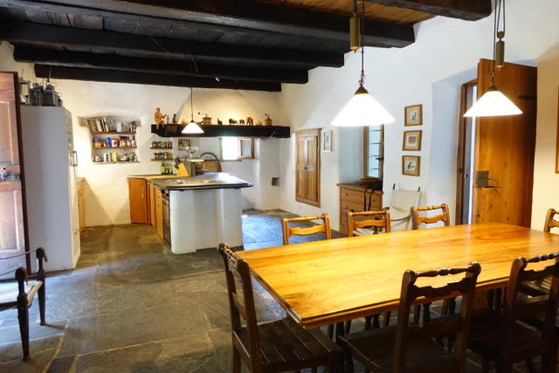
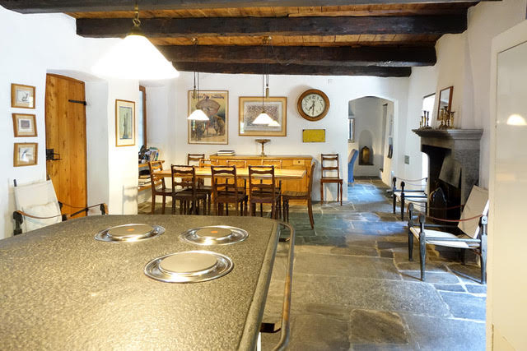

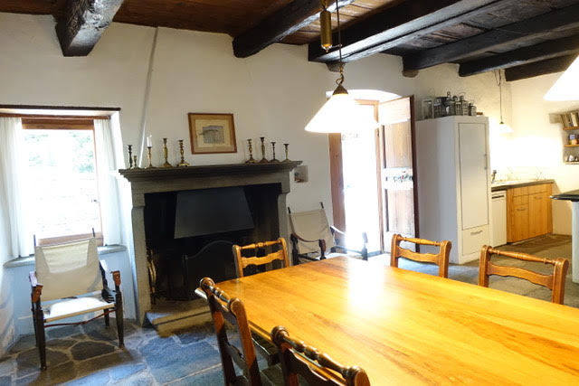
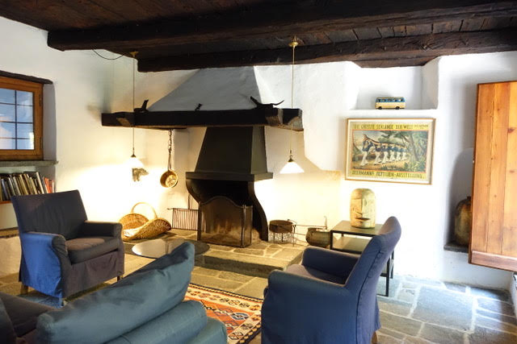

Dusche/WC und Schlafzimmer doccia e camere da letto
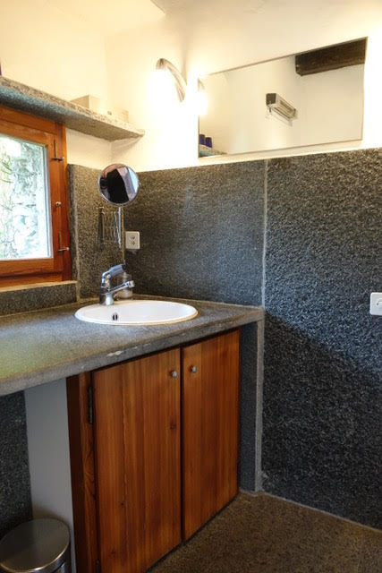
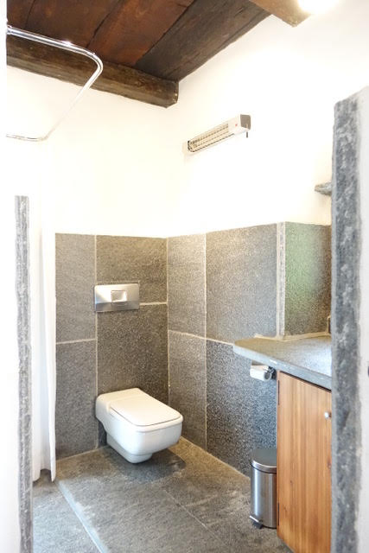

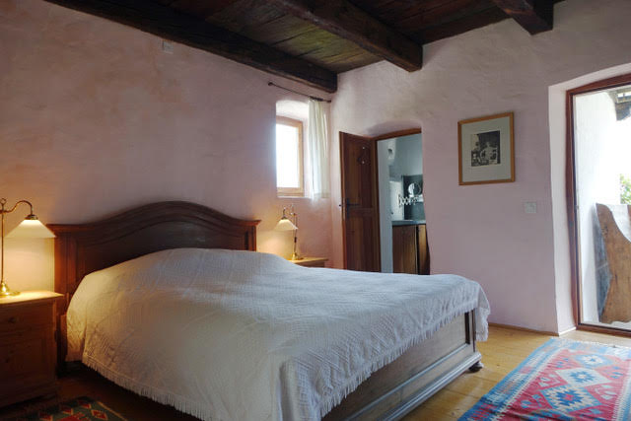
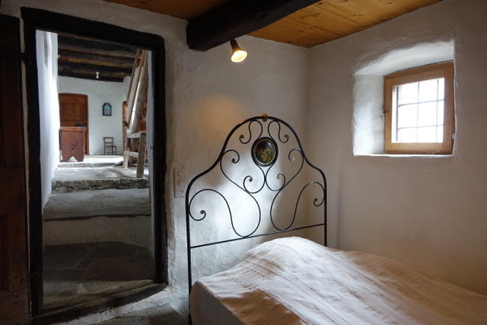

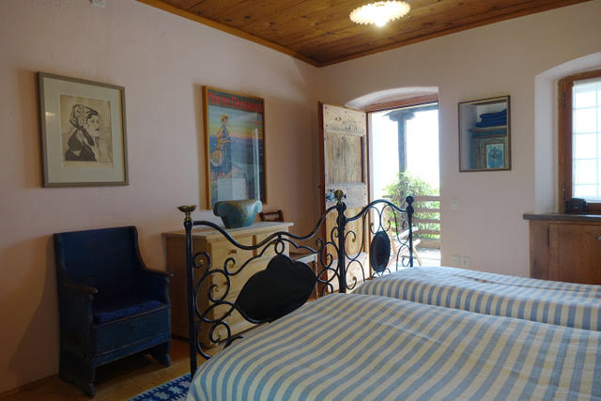
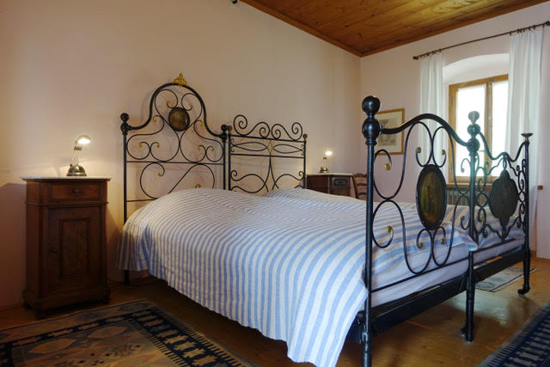

Bad, Schlafzimmer und Balkon bagno, camera da letto e balcone

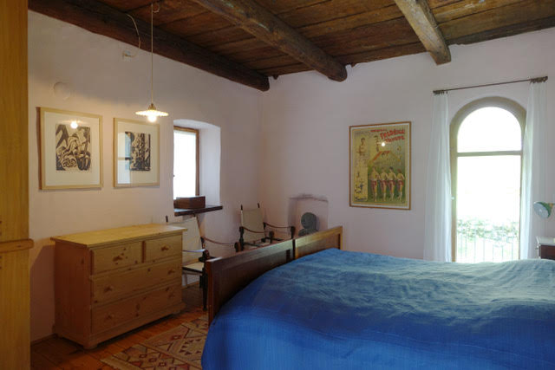
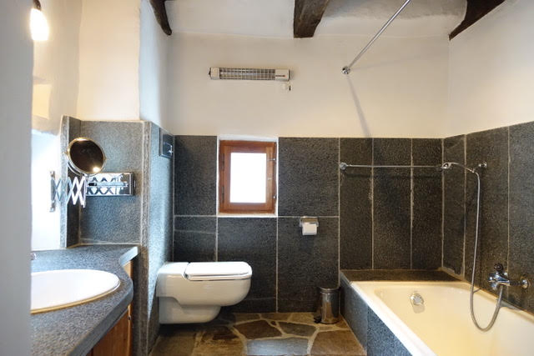

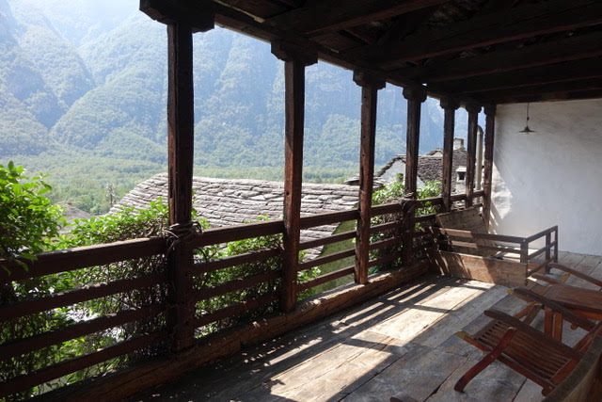
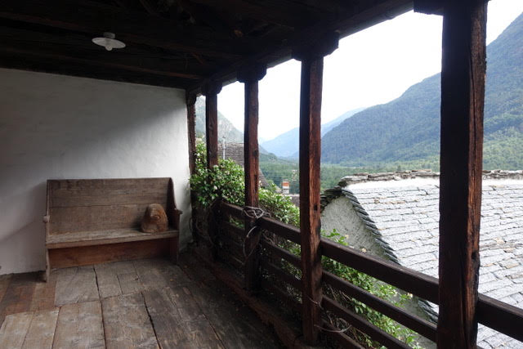

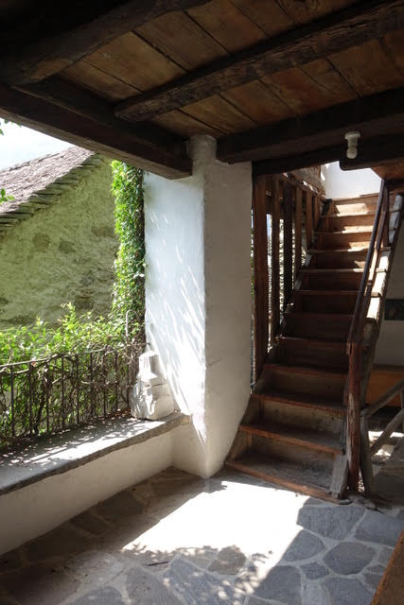
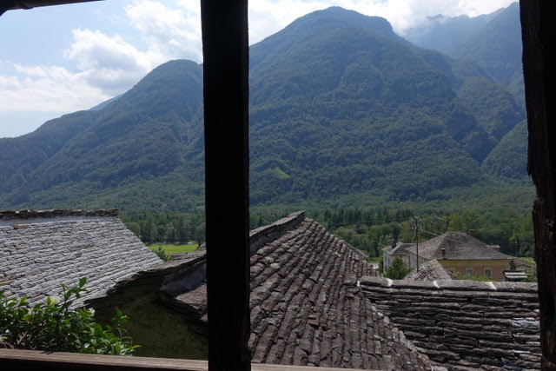

Pergola, Terrasse und Portico pergola, terrazza e portico
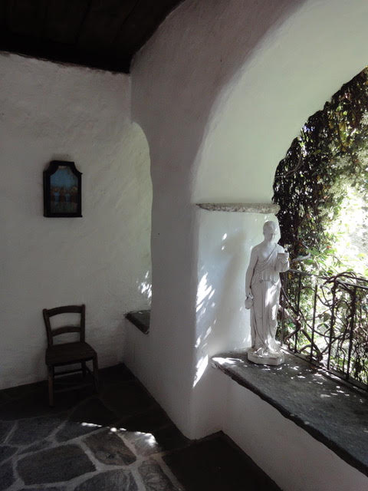

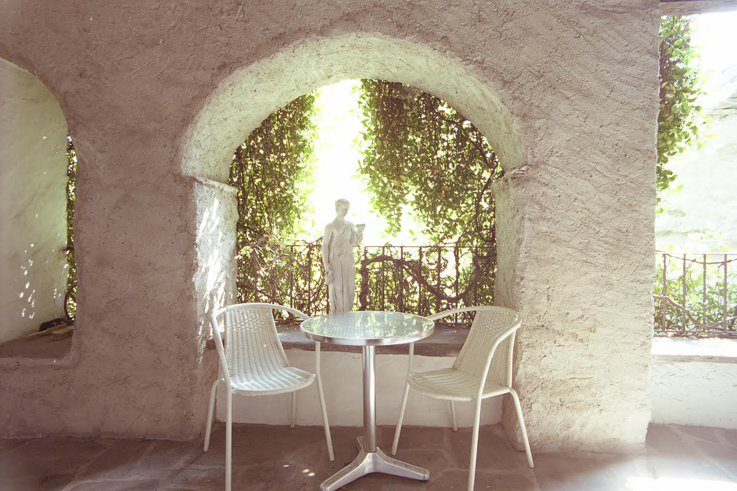

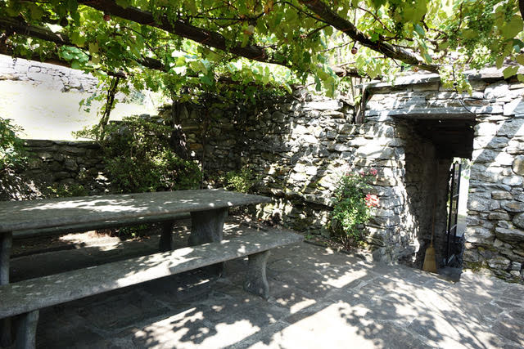
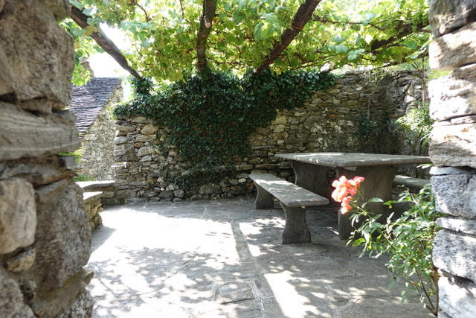

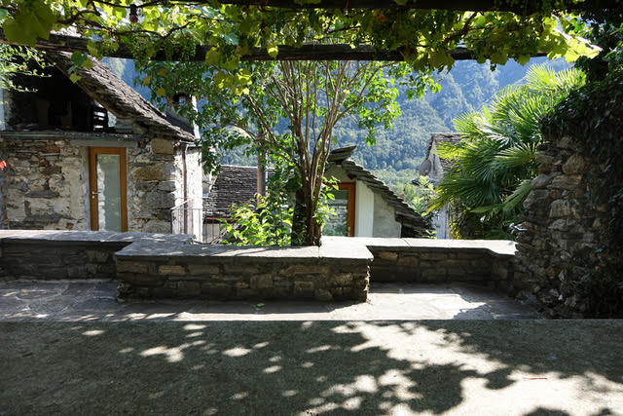
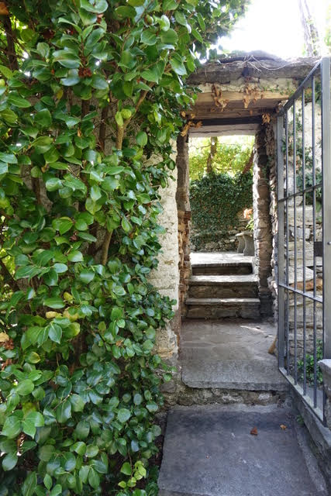

Kellerräume piano cantina

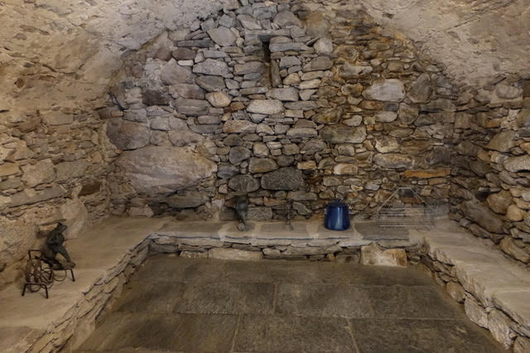
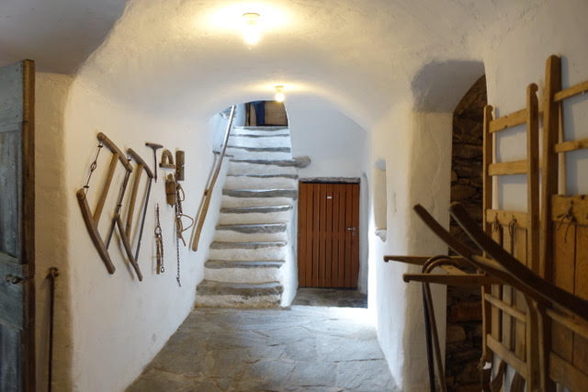

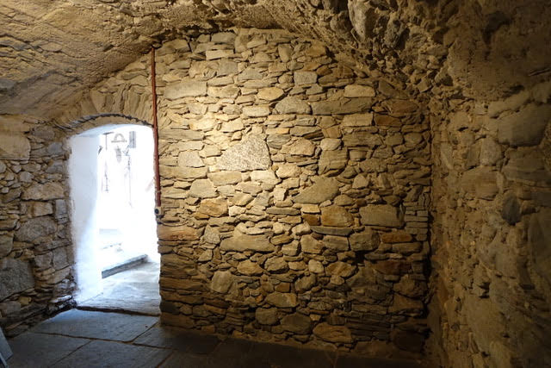
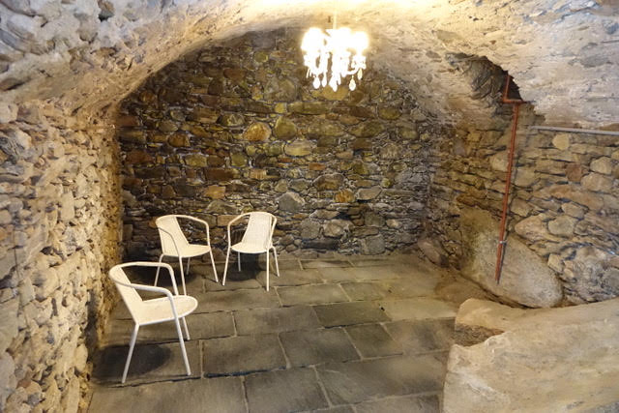

Wiese, Pergola und Ansichten terreno, pergola e la casa

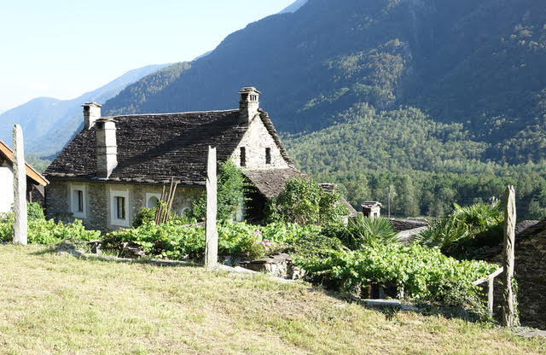
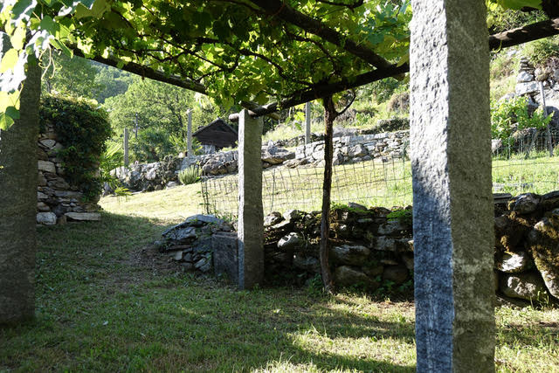

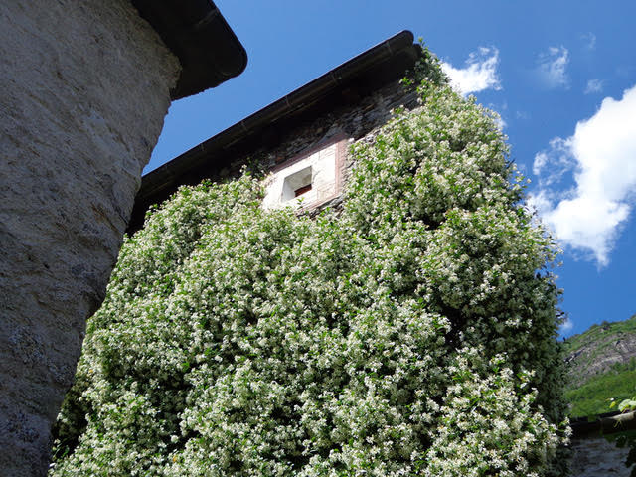
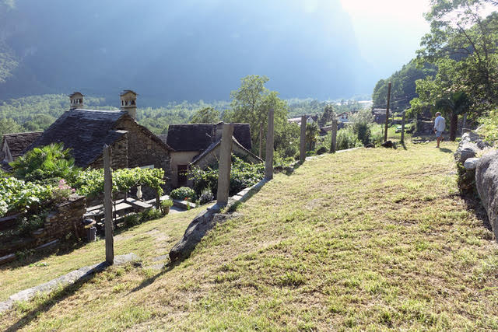

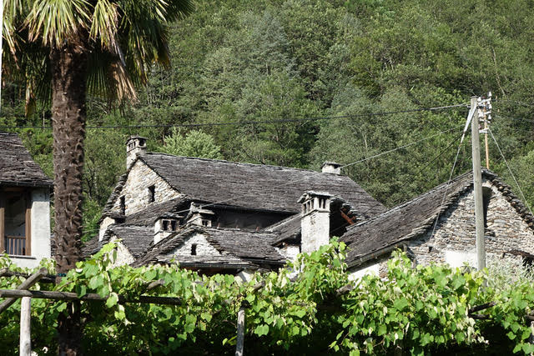
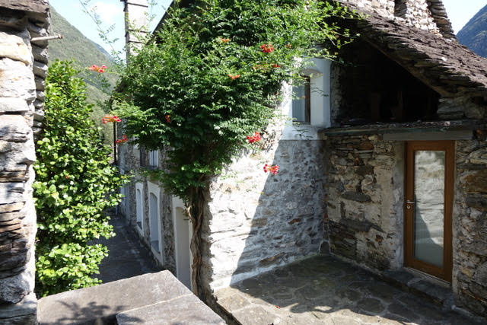

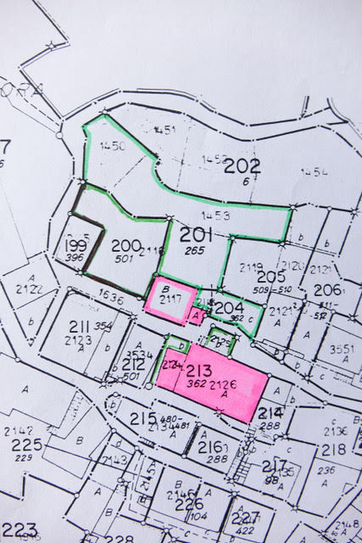

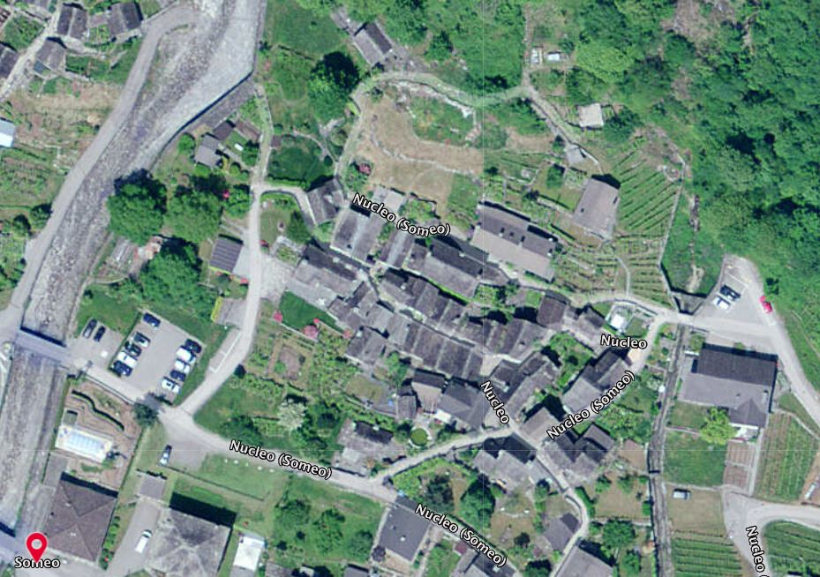

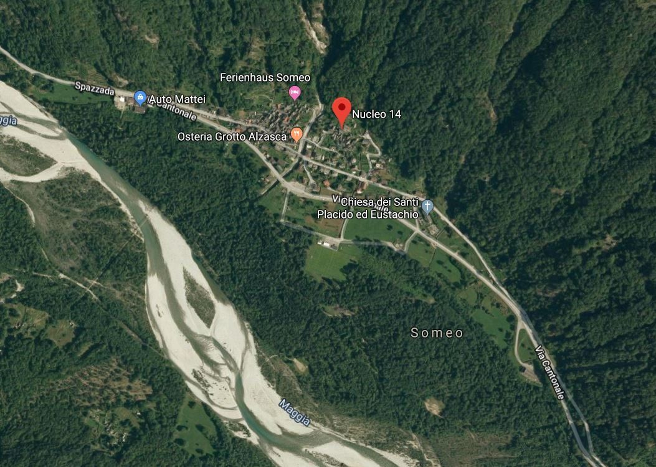

TICINO | Someo

